Schulversuchspraktikum
Johanna Osterloh
Sommersemester 2015
Klassenstufen 5 & 6

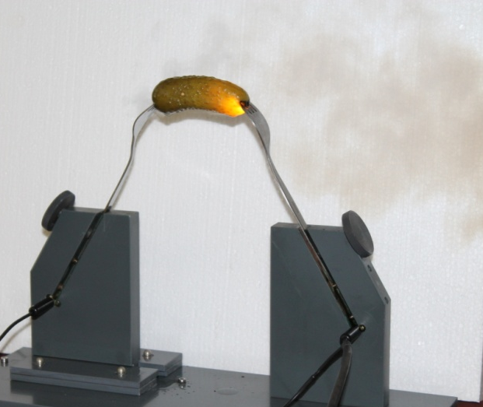

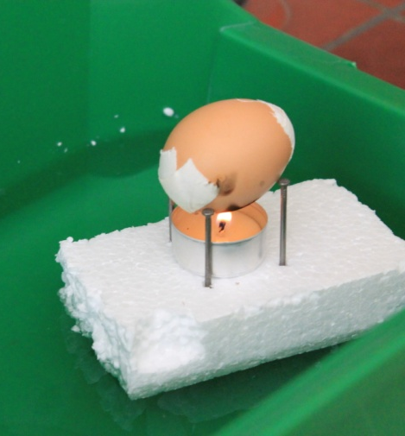

Energie und Energiequellen
Auf einen Blick:
Dieses Protokoll enthält einen Lehrerversuch und einen Schülerversuch zum Thema Energie und Energiequellen. In dem ersten Versuch soll die Gefährdung durch Elektrizität aufgezeigt werden, indem eine Salzgurke unter Strom gesetzt wird. In dem zweiten Versuch festigen die SuS ihr Wissen über Aggregatszustandsänderungen und lernen, dass Wasserdampf als Antrieb genutzt werden kann, indem sie eigenständig ein Eiboot herstellen.

Inhalt

1 Beschreibung des Themas und zugehörige Lernziele 2
2 Relevanz des Themas für SuS der Jahrgänge 5 und 6 und didaktische Reduktion 3
3 Lehrerversuch – Die Glühgurke 3
4 Schülerversuch – Das Eiboot 5
5 Didaktischer Kommentar zum Schülerarbeitsblatt 6
5.1 Erwartungshorizont (Kerncurriculum) 6
5.2 Erwartungshorizont (Inhaltlich) 7

Beschreibung des Themas und zugehörige Lernziele
Das Thema Energie und Energiequellen ist dem Basiskonzept Energie des Fachs Chemie des Kerncurriculums zuzuordnen. Darüber hinaus erweist sich das Thema Energie als zentral in allen drei naturwissenschaftlichen Fächern in allen Jahrgansstufen:
Im Fach Chemie wird in den Jahrgangsstufen 5 & 6 eine Grundlage für dieses Verständnis des Energiebegriffs anhand der Beschreibung von Aggregatszustandsänderungen und deren Abhängigkeit von der Temperatur im Bereich der inhaltsbezogenen Kompetenzen gelegt. Weiterhin führen die SuS geeignete Experimente zu den Aggregatszustandsänderungen durch und lernen solcher Änderungen in ihrer Lebenswelt zu erkennen (prozessbezogene Kompetenzen
Im Fach Biologie soll der Energiebegriff in den Schuljahrgängen 5 & 6 auf Basis des vorhandenen Alltagswissens eingesetzt werden, wobei der Schwerpunkt auf den verschiedenen Energieformen und –umwandlungen liegt. Am Ende von Jahrgang 6 sollen die SuS die Notwendigkeit der Aufnahme von Energie in Form von Mineralstoffen, Licht und Wasser zur Aufrechterhaltung von Lebensvorgängen in Lebewesen verstehen.
Im Fach Physik beschäftigen sich die SuS in Jahrgangsstufe 5 & 6 ausführlich mit elektrischer Energie anhand von Stromkreisen. Ein wichtiger Aspekt ist dabei das Wissen um die Gefährdung durch Elektrizität.
Die zu diesem Thema ausgewählten Versuche sollen hierbei auf die dargestellten Anforderungen des Kerncurriculums eingehen und besonders der Interdisziplinarität dieses Themas Rechnung tragen.
Der Einsatz des Lehrerexperiments „Die Glühgurke“ eignet sich besonders am Ende einer Unterrichtseinheit als Wunderexperiment. Die SuS sollten sich bereits mit Stromkreisen und einem kontrollierten Einsatz von Elektrizität beschäftigt haben. Die SuS sollen durch dieses Experiment die mögliche Gefährdung durch Elektrizität erkennen. Weiterhin können sie die Effekte, die der Strom auf die Gurke hat (Aggregatszustandsänderung des Wassers, Umwandlung von elektrischer Energie in Lichtenergie) beobachten und protokollieren.
Das Schülerexperiment „Das Eiboot“ kann als Bestätigungs- oder Übungsexperiment eingesetzt werden. Die prozessbezogenen Kompetenzen des Basiskonzepts Stoff-Teilchen werden mit diesem Experiment geschult. Die SuS sollen in der Lage sein die Aggregatszustandsänderungen von Wasser in dem Experiment zu beschreiben und zu erkennen, dass das Boot durch den Wasserdampf angetrieben wird. Besonderer Schwerpunkt liegt auf dem Aspekt, dass SuS durch die eigenständige Konstruktion eines Antriebs durch Wasserdampf erkennen, dass Chemie sie in ihrer Lebenswelt umgibt und chemische Prinzipien nutzbar gemacht werden können.

Relevanz des Themas für SuS der Jahrgänge 5 und 6 und didaktische Reduktion
Das Thema Energie und Energiequellen hat in der heutigen Zeit eine immense Bedeutung. Im Orientierungsrahmen für den Lernbereich für globale Entwicklung des KMK und des BMZ als Bestandteil der Bildung für nachhaltige Entwicklung heißt es, dass „Kinder und Jugendliche […] angesichts wachsender Herausforderungen zukunftsorientierte Kompetenzen für ihre eigene Lebenswelt und ihre beruflichen und gesellschaftlichen Perspektiven entwickeln [müssen]“. Konkret heißt das beispielsweise eine „Reduzierung des persönlichen Energieverbrauchs“ und Schule kommt dabei v.a. die Aufgabe zu, komplexe Zusammenhänge möglichst früh an komplexen Sachverhalten fächerübergreifend zu erschließen. Eine Beschäftigung mit dem Thema Energie, der Energieversorgung und alternativen Energiequellen befähigt die SuS als mündige Bürger in den gesellschaftlichen Diskurs einzusteigen. Aufgrund der Komplexität des Themas sollte damit möglichst früh begonnen werden. In Klasse 5 & 6 sollte zunächst ein Bewusstsein für energieumwandelnde Prozesse im Alltag geschaffen werden, um eine Reflexionsfähigkeit für den eigenen und den gesellschaftlichen Umgang mit Energie zu schaffen. Energie wird in diesem Zusammenhang zunächst mit dem Verbrauch und der Erzeugung von Strom, der Nutzung von Aggregatszustandsänderungen sowie der Gewinnung energiereicher Stoffe, wie Pflanzenöl oder Biogas, veranschaulicht.

Lehrerversuch – Die Glühgurke
In diesem Versuch wird eine Gewürzgurke zwischen zwei Elektroden gespannt, auf welche dann durch Umlegen eines Schalters Netzstrom gegeben wird. Die SuS werden mit ihren Alltagserfahrungen in Bezug auf die Nutzung von elektrischem Strom konfrontiert, spezielles Vorwissen ist nicht zwingend erforderlich. Der Versuch zeigt zum einen die Gefährdung durch Elektrizität und zum anderen die Umwandlung von elektrischer Energie. Durch die starke Geruchsentwicklung bietet sich eine Durchführung unter dem Abzug an. Es bietet sich ein Einsatz als Wunderexperiment am Ende einer Einheit zum Thema Elektrizität/Energie an.-

Gefahrenstoffe
Natriumchlorid |  |  | H: - |  |  | P: -
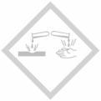

Materialien: Steckdose mit Sicherheitsschalter, isolierte Apparatur, 2 Gabeln (alternativ: Nägel), 2 Kabel
Chemikalien: Salzgurke (NaCl)
Durchführung: Die Salzgurke wird mit den beiden Gabeln an den Enden aufgespießt und in die Apparatur geklemmt. Der Abstand zwischen den Gabeln sollte zwischen 2 und 4 cm betragen. In einem ausreichenden Sicherheitsabstand (ca. 1 m) wird der Strom eingeschaltet.
Beobachtung: Die Gurke erwärmt sich, zischt und dampft und leuchtet intensiv gelb in der Nähe einer Elektrode.
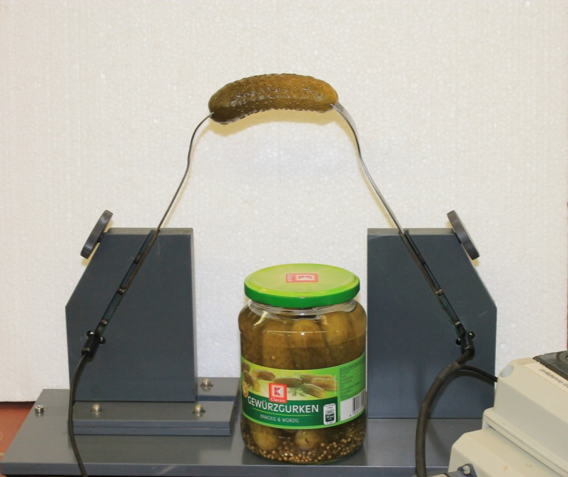
Abb. 1 - Apparatur „Die Glühgurke“.
Deutung: Der Strom bewirkt, dass Wasser verdampft und die Gurke zu leuchten anfängt. Es findet eine Energieumwandlung von elektrischer Energie in Wärme- und Lichtenergie statt.
Entsorgung: Die Entsorgung der Gurke erfolgt im Feststoffabfall.
Literatur: Wagner G./ Kratz M. (2005): Chemie in faszinierenden Experimenten. Aulis Verlag Deubner: Köln, 102.
Unterrichtsanschlüsse: Der Versuch sollte als Wunderexperiment am Ende einer Einheit zum Umgang mit Strom eingesetzt werden. Nachdem die SuS, zum Beispiel beim Bau von Ökobatterien, einen Zugang zum Aufbau einfacher Stromkreise und einem gezielten Einsatz von Elektrizität bekommen haben, kann das Experiment dazu dienen, die Gefährdung durch Elektrizität und die Kraft ebenjener zu veranschaulichen. Netzstrom benutzen die SuS alltäglich bei der Verwendung diverser Haushaltsgeräte. Bei diesem selbstverständlichen Umgang wird die dahinterstehende Kraft jedoch nicht kritisch reflektiert. Konkret kann die Frage, warum nicht in eine Steckdose gefasst werden sollte, behandelt werden. Der Versuch sollte nur mit einer geprüften Apparatur durchgeführt werden, da ansonsten Lebensgefahr besteht.

Schülerversuch – Das Eiboot
Die SuS sollten die Aggregatszustände von Wasser kennen und beschreiben können. In diesem Versuch können sie diese beobachten und beschreiben sowie erkennen, dass Wasserdampf als Antrieb genutzt werden kann. Die Verwendung von Alltagsmaterialien kann dabei besonders motivierend wirken.

Gefahrenstoffe
Wasser |  |  | - |  |  | -
Eischale |  |  | - |  |  | -
Styropor |  |  | - |  |  | -

Materialien: Styroporplatte, Ei, 4 Nägel, Leukotape, Nadel, Teelicht, Feuerzeug, Wanne, 500 mL Becherglas, Messer
Chemikalien: Wasser, Eischale, Styropor
Durchführung: Als erstes wird aus der Styroporplatte ein Bootsrumpf geschnitten. In die Mitte wird das Teelicht gestellt und um das Teelicht herum werden die vier Nägel eingesteckt.
Anschließend wird das Ei ausgeblasen (diese Aufgabe können die SuS Zuhause durchführen, um das Ei nicht zu verschwenden) und zur Hälfte mit Wasser befüllt, indem es in ein großes Becherglas getaucht wird. Das Ei muss gut getrocknet werden und beide Löcher mit Leukotape versiegelt werden (evt. mehrere Schichten). In eine Öffnung wird mit der Nadel wieder ein Loch durch das Leukotape gestochen. Das Ei wird nun so auf die Nägel gelegt, dass die Eiöffnung zum Heck des Bootes zeigt und außerdem ein wenig nach oben gerichtet liegt, damit kein Wasser ausläuft. Jetzt kann das Teelicht entzündet werden.
Beobachtung: Das Ei wird warm und an der Unterseite entsteht ein Rußfleck. Nach ca. fünf Minuten kann beobachtet werden, wie Dampf aus dem Ei strömt und sich das Boot in Bewegung setzt.
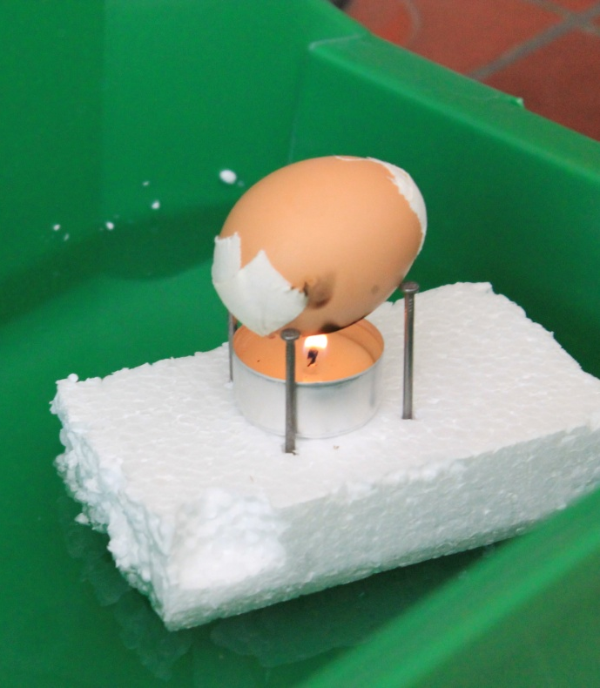
Abb. 2 - Das Eiboot.
Deutung: Das Teelicht bringt das Wasser im Ei zum Sieden. Es entsteht Wasserdampf, der mehr Platz als das flüssige Wasser benötigt. Durch die kleine Öffnung kann der Wasserdampf nach hinten entweichen. Er treibt das Boot an.
Entsorgung: Die SuS können das Boot mit nach Hause nehmen. Ansonsten können die Materialien recycelt werden. Das Ei kann im Feststoffbehälter entsorgt werden.
Literatur: Landesverband Sächsischer Jugendwerke eV., http://www.wissenschaftskarawane.de/index.php?id=121&tx_ttnews[tt_news]=221&tx_ttnews[backPid]=119&cHash=63205a70bec2b7ea6898e6661157caa5, 01.11.2011 (Zuletzt abgerufen am 01.08.2015 um 19:07).
Dieser Versuch kann zum einen als Bestätigungsexperiment eingesetzt werden, wenn die SuS das Thema der Aggregatszustandsänderungen hinreichend bearbeitet haben. Anhand von Bildern einer Dampflokomotive oder eines Dampfschiffes kann die Antriebskraft von Wasserdampf erarbeitet werden. Zum anderen könnten die SuS im Rahmen eines Erarbeitungsexperiments die Materialien mit der Aufgabe ein Boot zu bauen, welches durch den Wasserdampf angetrieben wird, vorgelegt bekommen. Ein Wettrennen, wer das schnellste Eiboot entwickelt hat, könnte als besondere Motivation veranstaltet werden. Dabei kann die Lehrkraft noch andere Einflussfaktoren, wie Gewicht, Form usw. thematisieren. Eventuell eignet sich dieser Versuch zur Einführung des Konzept Drucks.
Der Versuch kann eine Überleitung von der Betrachtung der Aggregatszustandsänderungen zum Thema Nutzung von Energie und Energieumwandlungen sein. Sinnvoll ist es einen Alltagsbezug herzustellen, indem thematisiert wird, dass Turbinen in Kraftwerken ebenfalls durch Wasserdampf angetrieben werden.

Unter Dampf!

Aufgabe 1: Zeichne eine Skizze deines gebauten Boots in den nachfolgenden Kasten:

Aufgabe 2: Trage folgende Begriffe in deiner Skizze an der richtigen Stelle ein: flüssig, gasförmig, sieden, Wärmeenergie.
Aufgabe 3: Erkläre, warum das Boot zu fahren beginnt. Beginne damit, dass das Teelicht entzündet wird. Gehe dabei auf die Aggregatszuständsänderungen von Wasser ein:
_________________________________________________________________________________________________________________________________________________________________________________________________________________________________________________________________________________________________________________________________________________________________________________________________________________________________________________________________________________________________________________________________________________________________________________________________________________________________________________________________________________________________________________________________________________________________________________________________________Aufgabe 4 : Bewerte den Antrieb mit Wasserdampf. Könnten damit auch Autos angetrieben werden? Was sind Vor- und Nachteile des Wasserdampfantriebs?

Didaktischer Kommentar zum Schülerarbeitsblatt
Das Arbeitsblatt bezieht sich auf den Schülerversuch „Das Eiboot“. Laut Kerncurriculum sollen die SuS Aggregatszustandsänderungen in ihrer Umgebung erkennen. Dabei wird das bereits vorhandene Wissen, um die Aggregatszustände, aktiviert und in einem neuen Kontext angewendet. Die SuS sollen mithilfe des Versuchs erkennen, dass das Teelicht das Wasser in dem Ei zum Sieden bringt und der austretende Wasserdampf das Boot antreibt. Das Arbeitsblatt ist nach der Experimentier-/Konstruktionsphase einzusetzen, um die praktischen Arbeiten zu reflektieren und den Eiantrieb zu erklären. Das Anfertigen von auf das Wesentliche reduzierten Darstellungen von Versuchsaufbauten ist eine wichtige Kompetenz in den Naturwissenschaften. Die SuS sollen zunächst durch das Zeichnen einer Skizze lernen eine anschauliche und hinreichend exakte grafische Darstellung des hergestellten Versuchsaufbaus (hier das Eiboot) anzufertigen. In der zweiten Aufgabe sollen die stattfindenden Prozesse auf das Wesentliche reduziert und grafisch übersichtlich skizziert, d.h. in die Darstellung eingetragen werden, damit diese Prozesse anschließend in Aufgabe 3 besser schriftlich erklärt werden können. Somit stellt Aufgabe 2 auch eine Hinführung zu Aufgabe 3 dar. Anschließend sollen die SuS den kennengelernten Antrieb bewerten, indem sie der Fragestellung nachgehen, warum Autos nicht von Wasserdampf angetrieben werden. Die SuS lernen auf einem einfachen Niveau auf Basis ihres erlernten Wissens sachlich zu argumentieren.
Anschließend müssen die SuS eine Transferleistung vollziehen. Es muss erkannt werden, dass Wasserdampf mehr Platz als flüssiges Wasser benötigt und daher aus der hinteren Öffnung schießt und das Ei auf diese Weise antrieben kann.

Erwartungshorizont (Kerncurriculum)
Nachfolgend soll der Bezug der Aufgaben des Arbeitsblatts zum Kerncurriculum dargestellt werden.
Fachwissen: Die SuS beschreiben, dass Aggregatszustand des Wasser von der durch das Teelicht herbeigeführte Temperaturerhöhung liegt.
Erkenntnisgewinnung: Die SuS haben den Schülerversuch „Das Eiboot“ als geeignetes Experiment zum Thema Aggregatszustandsänderung durchgeführt.
Kommunikation: Die SuS protokollieren den Versuch mithilfe der Skizze auf dem Arbeitsblatt und halten das Ergebnis auf dem Arbeitsblatt fest. Das Ergebnis würde anschließend im Plenum verglichen werden, wo es dementsprechend vorgestellt werden müsste. Außerdem üben sie sich in Aufgabe 4 im sachlichen Argumentieren.
Bewertung: Die SuS erkennen Aggregatszustandsänderungen in ihrer Umgebung und bewerten den kennengelernten Antrieb in Hinblick auf seine Alltagstauglichkeit.
Aufgabe 1: Diese Aufgabe liegt im Anforderungsbereich I und schult die Beobachtungsfähigkeit der SuS, sowie das Skizzieren eines Versuchsaufbaus.
Aufgabe 2: Die Aufgabe liegt im Anforderungsbereich II (Anwendung/Verständnis). Die SuS sollen Begriffe in die eigens erstellte Skizze einordnen. Die Aufgabe zeigt, ob sie das Prinzip des Antriebs verstanden haben und die Aggregatszustandsänderung entsprechend identifizieren können. Gleichzeitig dient diese Aufgabe der Vorbereitung von Aufgabe 3.
Aufgabe 3: Diese Aufgabe liegt ebenfalls im Anforderungsbereich II (Transfer). Die SuS erklären schriftlich die ablaufenden Prozesse. Sie müssen auf die Aggregatszustandsänderungen von Wasser eingehen und erklären, dass Wasserdampf mehr Raum als flüssiges Wasser einnimmt und deshalb nach hinten aus dem Ei entweicht und das Boot antreibt. Dabei sollen Fachbegriffe korrekt verwendet werden.
Aufgabe 4: Diese Aufgabe entspricht dem Anforderungsbereich III. Die SuS sollen den kennengelernten.Antrieb anhand eigens aufgestellter Vor-und Nachteile zu bewerten.

Erwartungshorizont (Inhaltlich)
Aufgabe 1/2:
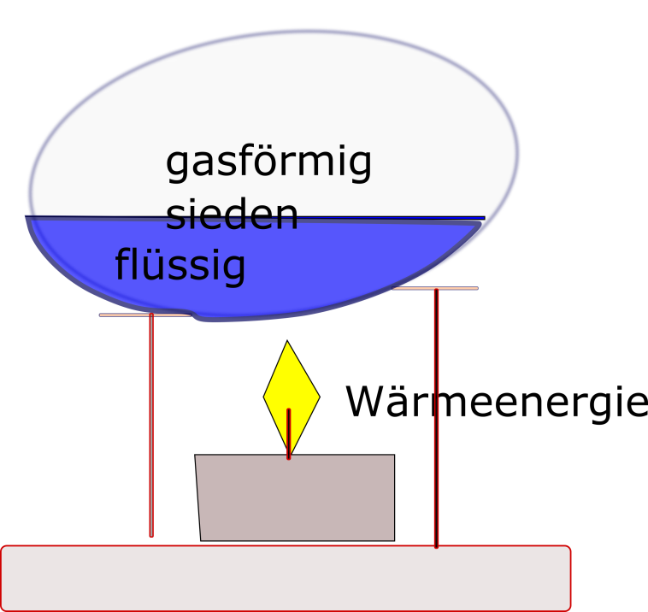

Aufgabe 3:
Das Teelicht erwärmt das Wasser im Ei immer stärker. Irgendwann erreicht die Temperatur im Ei 100°C und das Wasser fängt an zu sieden. Es entsteht Wasserdampf. Das gasförmige Wasser benötigt mehr Platz als das flüssige Wasser. Es baut sich ein Druck auf. Durch die kleine Öffnung kann der Wasserdampf nach hinten entweichen. Er treibt das Boot an.
Aufgabe 4:
Vorteile: umweltfreundlich, Wasser ist leicht verfügbar
Nachteile: zu langsam (Wiederstand des Untergrundes größer als auf dem Wasser), Autos müssten einen großen Wassertank mit sich führen, ein Teelicht reicht nicht aus, um so eine große Menge Wasser zu erhitzen Wie wird die Wärmeenergie zugeführt?
Der Wasserdampfantrieb ist einerseits umweltfreundlich und Wasser ist leicht verfügbar (könnte durch Regen aufgefangen werden). Andererseits wäre das Auto viel zu langsam, da sich das Auto auf der Erde und nicht auf dem Wasser fortbewegen muss und der Wasserdampf vier Räder antreiben müsste. Die Kerze/ Wärmequelle auf dem Auto müsste sehr groß sein, um das Wasser zu erwärmen. Dadurch würde das Auto sehr schwer werden.

